**ЗАКЛАД ДОШКІЛЬНОЇ ОСВІТИ (ЯСЛА-САДОК)**

**№1 «ДЗВІНОЧОК» САРНЕНСЬКОЇ МІСЬКОЇ РАДИ**

**Консультація для батьків:**

**Профщеплення та їх значення для дітей**

Підготувала :

старша сестра медична

**Катерина Смирнова**

**Профщеплення та їх значення для дітей**

 Вакцинація є найефективнішим і безпечним методом профілактики важких, життєзагрожуючих інфекційних захворювань, таких як: туберкульоз, дифтерія, правець, поліомієліт, кашлюк, кір, вірусний гепатит В і ін.

Суть вакцинації полягає у створенні захисту проти інфекційних захворювань. Імунна система людини реагує на введення вакцини, виробляючи найефективніший імунітет проти інфекції. Вакцинація – єдиний спосіб захисту від низки захворювань, які неможливо вилікувати іншими методами, або при яких можливі важкі ускладнення. Вродженого імунітету до тих захворювань, від яких існують щеплення, немає. Якщо мати малюка в дитинстві хворіла інфекційними хворобами, то в перші 3-6 місяців життя здорова доношена дитина може бути захищена материнськими антитілами, які потрапили через плаценту в дитячий організм під час вагітності та через грудне молоко. Діти, що народились недоношеними, та ті, що знаходяться на штучному вигодовуванні, такого захисту не мають. А оскільки уникнути контактів із хворими людьми важко і можливість захворіти в результаті цих контактів велика, то дуже важливо щеплювати дітей раннього віку. Вакцинація дає як особистий захист кожному із нас, так і забезпечує колективний імунітет.

***Імунопрофілактика:***

-це попередження інфекційних захворювань;

-більш легкий перебіг інфекції у випадку захворювання;

-зниження летальності та ускладнень від інфекційних захворювань і їх наслідків;

-вакцинопрофілактика щорічно рятує 750 тисяч дітей від інвалідності;

3 мільйони смертей у світі попереджується завдяки вакцинації щорічно.

***Вакцинація є питанням національної безпеки країни****.*

Вакцини - одні з найбільш ефективних і економічно-виправданих медичних та соціальних досягнень людства.

Їх вводять здоровим і хворим людям, щоб попередити інфекційне або онкологічне захворювання, викликане мікробами, вірусами або токсинами. Ефективність вакцинації залежить від колективного імунітету. 95% охоплення населення профілактичними щепленнями забезпечує колективний імунітет. Тільки при такому охопленні щепленнями не виникають спалахи епідемії вакцинокерованих інфекцій.

В Україні відповідно до календаря профілактичних щеплень кожна людина отримує обов'язкові щеплення проти десяти інфекційних захворювань: туберкульозу, гепатиту В, кашлюку, дифтерії, правця, поліомієліту, кору, краснухи, паротиту, гемофільної інфекції. Також у цьому календарі вказано рекомендовані щеплення проти вітряної віспи, гепатиту А, ротавірусної, папіломавірусної, менінгококової, пневмококової інфекцій, проти грипу.

Вакцина **БЦЖ** захищає дітей перших 2-х років життя від важких форм туберкульозу, туберкульозного менінгіту і дисемінованого туберкульозу легень.

У першу добу після народження проводиться вакцинація проти **вірусного гепатиту В,** вкрай важкого захворювання, при якому вражається печінка і виникають хронічний гепатит із печінковою недостатністю або рак печінки - гепатокарціноми. Вакцина отримана методом генної інженерії, не містить вірусу, безпечна й ефективна, є першою протипухлинною вакциною. Вакцинація з 3-4 щеплень захищає від хвороб печінку довічно. Дуже важливо зробити ці щеплення дитині до початку сексуального життя та проведення хірургічних або стоматологічних маніпуляцій, попередити можливі інфікування вірусом.

Вакцинація дітей проти **дифтерії, правця, кашлюку, поліомієліту, гемофільної інфекції типу B** починається на першому році життя, ревакцинації проводяться в 18 місяців, 14 та 16-річному віці.

Після 16 років ревакцинація проти дифтерії та правця проводиться 1 раз у 10 років. Ці інфекційні захворювання вкрай важкі, вони можуть бути причиною смерті, інвалідизації, важких ускладнень. Єдиний метод профілактики - це щеплення.

Особливо небезпечний кашлюк у дітей першого року життя, так як його перебіг нетиповий, з зупинкою дихання, з високим ризиком для життя, тому вакцинація кашлюку починається в 2-х місячному віці, як і в країнах західної Європи і США. Дуже важливо, щоб батьки, члени сім'ї були щеплені проти кашлюку.

Кашлюк - це захворювання висококонтагіозне, один хворий може інфікувати від 12 до 15 осіб. На кашлюк хворіють діти і дорослі, тому ревакцинацію потрібно проводити неодноразово. Для цього використовується вакцина «Бустрікс», її можна придбати в аптеках міста за рецептом лікаря.

Для щеплень проти дифтерії, правця, поліомієліту, гемофільної інфекції типу B і кашлюку у дітей першого року життя використовуються комбіновані вакцини «Пентаксим» або вакцини сімейства «Инфанрикс». Це безпечно і зручно, так як дитина отримує одну внутрішньом'язову ін'єкцію. У дітей старше року використовуються жива поліомієлітна вакцина.

В 1 рік і в 6 років діти отримують щеплення проти **кору, епідемічного паротиту, краснухи** комбінованою вакциною «Пріорікс».

Два щеплення забезпечують тривалий імунітет від цих небезпечних інфекцій.

Кір - це вкрай важке захворювання, етіотропного лікування не має. Небезпечно ускладненнями: пневмонія, енцефаліт.

Вірус епідемічного паротиту викликає ураження ендокринних залоз і призводить до безпліддя у чоловіків.

Вірус краснухи може бути причиною енцефаліту, захворювання суглобів, синдрому вродженої краснухи, якщо дитина інфікується внутрішньоутробно.

Крім десяти профілактичних щеплень, в Україні діти можуть отримати захист проти ротавірусної інфекції, пневмококової та менінгококової інфекцій, проти грипу, папіломовірусної інфекції. Вакцини є в аптечній мережі.

Вакцини «Превенар-13» і «Сінфлорікс» захищають від інвазивних і неінвазивних інфекцій, таких як сепсис, септицемія, менінгіт, ендокардит, флегмона, пневмонія, отит і синусит. Вакцинація дозволена з 6-тижневого віку у всіх дітей. Вона рекомендована хворим з серцево-судинними, бронхо-легеневими захворюваннями, цукровим діабетом, ожирінням, захворюванням печінки, нирковою недостатністю, недоношеним дітям, ВІЛ-інфікованим, курцям.

Вакцина «Ротарікс» профілактує ротавірусні гастроентерити у дітей з 6 тижнів до 6 місяців. Це важке інфекційне захворювання, що супроводжується інтоксикацією, блювотою і діареєю, зневодненням.

Діти з цією інфекцією отримують лікування в інфекційному стаціонарі.

Проти менінгококової інфекції застосовується вакцина «Менактра» у дітей з 9 місяців. Вона захищає від менінгіту і септицемії. Показана людям з аспленемією, зі спадковою гемолітичною анемією.

Вакцинації проти грипу підлягають діти з 6-місячного віку, вагітні, люди з хронічними захворюваннями, такими як ішемічна хвороба серця, інфаркт міокарда, хронічне обструктивне захворювання легенів, бронхіальна астма, муковісцидоз, туберкульоз, цукровий діабет, хворі на онкологічні захворювання, з ВІЛ-інфекцією. Щеплення проти грипу проводяться щорічно в осінньо-зимовий період. Імунітет до грипу зберігається від 6 до 12 місяців.

Для профілактики раку шийки матки, передракових захворювань шийки матки у дівчаток і жінок, починаючи з 9-річного віку використовуються вакцини «Церварикс», «Гардасил». Жінки, в сім'ях яких, є хворі з цією патологією, в першу чергу підлягають вакцинації.

***Коли приходить час щеплювати дитину, у батьків виникає багато запитань пов’язаних із вакцинацією:***

-в якому віці краще розпочинати вакцинацію?

-як підготувати малюка до щеплення?

-якими вакцинами проводити щеплення?

-які можливі реакції у дитини після проведення щеплення та які ускладнення може дати та чи інша вакцина?

-як щеплювати дітей із проблемами у стані здоров’я?

Здорові діти не потребують спеціальної підготовки до проведення щеплення. Необхідно лише заздалегідь поміряти температуру тіла. Перед щепленням лікар обов’язково оглядає дитину.

***Ви повинні проінформувати лікаря:***

-чи не було випадків підвищення температури тіла у дитини в попередні дні та інших ознак нездоров’я (кашлю, нежиті, порушення випорожнення, висипки);

-чи не було в дитини алергії на продукти харчування, ліки, обов’язково повідомити про наявність у Вас чи вашої дитини хронічних захворювань, та повідомити про те, які ліки в зв’язку з даним захворюванням одержує дитина;

-необхідно попередити лікаря про післявакцинальні реакції у батьків дитини, та у дитини у разі проведення повторного щеплення, розповісти як переносились попередні введення вакцини.

У разі необхідності лікарем будуть призначення додаткові обстеження дитині та консультації відповідних фахівців. Дітям, які мають алергічні захворювання, щеплення проводяться поза загостренням і з призначенням протиалергічних препаратів до та після вакцинації. Дітям, які часто хворіють респіраторними захворюваннями щеплення проводяться на фоні відсутності захворювання, в так званому, спокійному періоді, при необхідності обстеживши на наявність хронічних інфекцій, аномалій розвитку, імунодефіцитних станів. Але варто пам’ятати, що вакцинація таким дітям необхідна навіть в більшій мірі, чим їх здоровим ровесникам, так як у них більше ймовірності важкого та ускладненого перебігу захворювання.

Дітям старшого віку, що мають хронічні захворювання, щеплення проводять після закінчення загострення з проведенням подальшої реабілітаційної терапії основного захворювання з метою попередження загострення після вакцинації.

Інфекційні захворювання, як і раніше, залишаються реальною загрозою життю та здоров’ю населення, бо віруси та бактерії живуть з нами, щосекунди ми вдихаємо мільйони мікроорганізмів.

Важко сказати, коли і де може відбутись зараження. Ви впевнені, що вас і ваших дітей оточують абсолютно здорові люди? Крім імунітету, що сформувався в кожного із нас, існує поняття колективного імунітету, що формується у  випадку, якщо 85-95% суспільства будуть вакциновані. Вакциновані люди створюють захист для оточуючих вдома і в колективах, захищаючи тих, кому за станом здоров’я вакцинація протипоказана.

В даний час низький рівень захворюваності на інфекції, що керуються імунопрофілактикою, обумовлений високим обсягом вакцинації в попередні роки. Із часом рівень захисних антитіл зменшується, імунітет слабшає. В разі, якщо кількість вакцинованих людей зменшиться до 70%, підвищиться ризик спалахів інфекційних захворювань і навіть епідемій.

Тільки вакцинація надійно захистить вашу сім’ю від  ризику інфекційних захворювань.

***Щеплюйтеся. Захистіть себе та близьких вам людей!***

**Календар профілактичних щеплень**

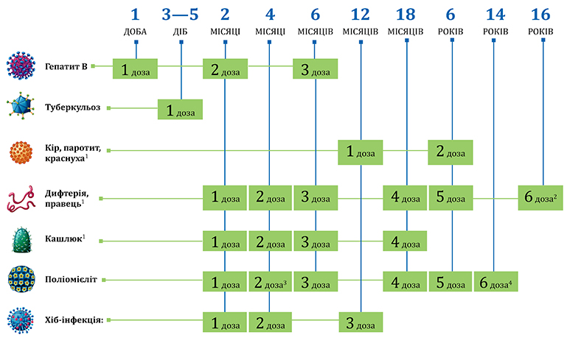1 У складі комбінованої вакцини.

2 Кожні 10 років проводять ревакцинацію.

3 Інактивована вакцина (ІПВ).

4 Оральна поліомієлітна вакцина (ОПВ).

# 3DHautЯк привчити дитину їсти овочі

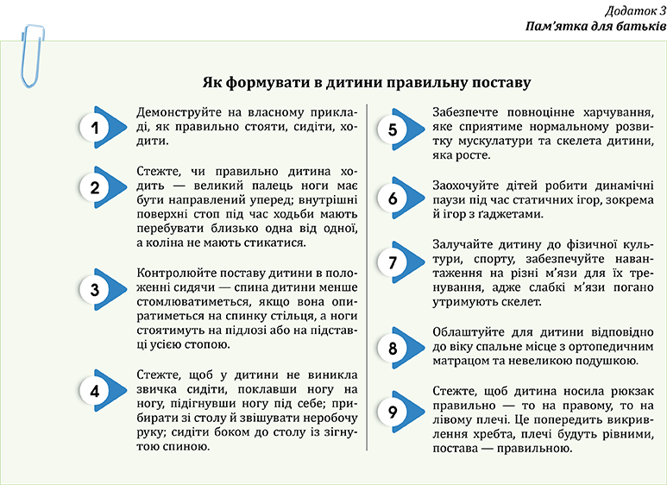

**ЗАКЛАД ДОШКІЛЬНОЇ ОСВІТИ (ЯСЛА-САДОК)**

**№1«ДЗВІНОЧОК» САРНЕНСЬКОЇ МІСЬКОЇ РАДИ**

**Консультація для батьків:**

# Як запобігти харчовим отруєнням

Підготувала :

старша сестра медична

# Катерина Смирнова

В умовах, коли немає доступу до свіжих продуктів харчування, у хід ідуть запаси, зокрема консервація. Однак власні та промислові заготівлі варто вживати обережно. Неякісні чи протерміновані можуть містити збудники ГКІ, що спричиняють тяжкі ускладнення, особливо в дітей. Інша проблема — харчові отруєння внаслідок порушення правил зберігання продуктів харчування, приготування їжі. Що робити, щоб зберегти здоров’я травної системи, яку воду пити, якщо перебуваєте в польових умовах, та як допомогти за харчового отруєння — розповім у статті.

## Перевіряти консервацію

Усі консервовані продукти харчування, які неправильно транспортували чи недостатньо обробили, — потенційно небезпечні. Не вживайте їх, якщо помітили, що банки:

* роздуті;
* зі здутими кришками;
* підтікають;
* нещільно закриті;
* неприємно пахнуть.

Не купляйте консерви та інші домашні продукти харчування **на стихійних ринках** чи на вулиці.

Консервували власноруч — перевірте дату виготовлення. Якщо минув понад рік — не вживайте.

Інфікуватися можна і якщо з’їсти в’яленої, копченої риби та ковбас, особливо домашніх. Визначити, чи інфікований продукт харчування, за кольором чи смаком неможливо. Найбільше небезпечних токсинів — у нутрощах риби. Звідти вони проникають у м’ясо. Тому ліпше не вживайте м’ясо риби біля ребер та ікру.

## Дотримуватися правил безпечності

Зберігайте сировину та готові харчові продукти окремо. За відсутності холодильника передбачте склад за межами приміщення, наприклад на вулиці.

**Дублюйте термін придатності** й умови зберігання продуктів харчування. Це дасть вам змогу правильно розподілити їх і продумати черговість споживання. Перевіряйте органолептичні якості швидкопсувних продуктів харчування — яка їжа на вигляд, запах та смак.

Термічно оброблюйте м’ясо, птицю, рибу, молоко, молочні та інші швидкопсувні харчові продукти. Перш ніж вживати, переконайтеся, що м’ясо або риба повністю просмажені, проварені або протушені. Добре мийте овочі, фрукти та ягоди, які споживаєте свіжими.

Не забувайте мити руки перед приготуванням їжі. Захворіли на ГКІ — відстороніться від роботи з продуктами харчування. Помітили, що хтось із оточення прихворів, порадьте діяти так само. Обов’язково мийте руки після відвідування туалету.

Приготовані страви **споживайте одразу**. Ставте їх у холодильник після охолодження, однак не пізніше ніж через 2 год після приготування. Не заправляйте салати до споживання, так вони зіпсуються швидше.

Якщо перебуваєте в польових умовах, уникайте забруднення продуктів харчування піском. Не вживайте невідомі гриби, ягоди, трави. Не пийте воду та не мийте посуд у невідомих водоймах. Пийте лише бутильовану воду, а для миття рук і посуду — фільтруйте.

## Вміти допомогти

Якщо попри профілактику хтось все ж таки отруївся, визначте, чи людина при тямі та дихає. Непритомна — почніть серцево-легеневу реанімацію та викличте бригаду екстреної (швидкої) медичної допомоги. При тямі — промийте шлунок великою кількістю питної негазованої води. Наприклад, дорослому потрібно випити 500—700 мл води температурою +18 °С. Щоб активувати блювотний рефлекс, натисніть хворому на корінь язика чистою ложкою. Повторюйте промивання, допоки не отримаєте чисті промивні води.

Далі відпоюйте людину, щоб відновити втрачену рідину. За харчового отруєння важливо запобігти зневодненню. За можливості **дайте препарат для регідратації**та ентеросорбент, наприклад активоване вугілля.

Якщо людина непритомна, і ви не можете визначити, що з нею сталося, проаналізуйте ситуацію довкола. Про гостре отруєння свідчить різкий неприємний запах, відкриті чи перекинуті ємкості з продуктами харчування, з-під ліків та алкоголю.

Протягом першої доби після отруєння не годуйте хворого. Наступні 5—7 днів забезпечте дієтичне харчування — легкі варені страви. Зверніться до лікаря, якщо хворому гіршатиме:

* помітите кров у калі;
* триматиметься температура тіла понад +38,5 °С;
* скаржиться на високу сухість у роті та горлі, запаморочення, коли встає.

Він призначить антибіотики, пробіотики чи ферменти, щоб відновити функції шлунково-кишкового тракту.

Вживайте продукти харчування, в якості яких упевнені. Дотримуйтеся правил особистої гігієни, відокремлюйте сиру їжу від готової. Пильнуйте, аби страви були повністю приготовані, та зберігайте їх у холодильнику — саме так убережете себе і дитину від ГКІ.